Интеллект-шоу

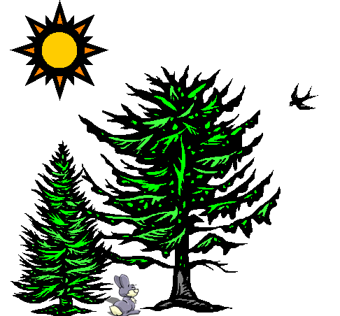

Нас в любое время года
Учит снег нас чистоте,
Учит солнце доброте.
У природы круглый год
Обучаться нужно,
Ведь ее лесной народ
Учит крепкой дружбе.

Учит щедрая природа:
Птицы уча пению,
Паучок терпению,
Пчелы в поле и в саду
Обучаю нас труду.

Мы собрались сегодня с вами, чтобы поговорить о родной природе, вспомнить о животных и растениях, которые нуждаются в защите и охране. Мы все любим природу и хотим жить в согласии с ней. Ведь человек – это часть природы. И от нас зависит, будет ли наш край цветущим садом.
Тема нашей игры «Родная природа». В игре будут принимать участие две команды. Все готово к началу игры, мы начинаем.
В первом раунде команды отвечают на вопросы поочередно.
Раунд I.
В первом раунде команды отвечают поочередно.
1 балл.
- Какая птица нашей местности имеет самый длинный хвост?
- Дятел
- Аист
- Сорока
- Кто может пить ногой?
- Лягушка
- Кузнечик
- Улитка
2 балла
- Кто из животных занесен в Красную книгу Республики Беларусь?
- Лось
- Летяга
- Енот
- Как называется это растение?
- Колокольчик
- Ветреница
- Сон-трава
3 балла
- Деревья, какой породы лучше высаживать в городах Беларуси?
- Сосна
- Каштан
- Тополь
- Цветами, какого овощного растения украшала себя французская королева?
- Картофеля
- Томата
- Огурца
4 балла
- Что из перечисленного самое тонкое?
- Шелковая нить
- Волос
- Паутинка
- Когда температура тела воробья выше?
- Зимой
- Летом
- Всегда одинакова
Раунд II
Участвуют по одному игроку от каждой команды. Начинает команда, набравшая на данный момент наибольшее количество баллов. Каждый участник выбирает «стоимость» вопроса. За неправильный ответ –0 баллов.
5 баллов
- Как называется профессия человека, который лечит животных? (Ветеринар)
- Собирают ли пыль комнатные растения? (Да)
- Какой гриб носит название лесного хищного зверя? (Лисичка)
- Какое растение считается в Беларуси главным хлебом? (Картофель)
- Территория, на которой растения и животные находятся под охраной? (Заповедник)
10 баллов
- Как называется застывшая смола сосновых деревьев? (Янтарь)
- Кольраби, брокколи, брюссельская, цветная, …а у нас это просто… (Капуста)
- Какой лед самый опасный? (Первый и последний)
- Кукует кукушка-самка или кукушка-самец? (Кукушка-самец)
- Из какой зерновой культуры изготавливают манку? (Пшеница)
15 баллов
- Какое растение называют северным виноградом? (Крыжовник)
- Дерево, которое весной зацветает первым. (Ива)
- Назовите перелетных птиц. (Стриж, ласточка, снегирь, скворец.)
- Все ли эти насекомые полезны? (Божья коровка, пчела, долгоносик)
- Какая ягода по своим качествам может заменить лимон? (Клюква)

Раунд III
В этом раунде командам задается вопрос и дается одна минута. Ответ записывается на карточку и отдается ведущему. За правильный ответ – 5 баллов.
- Что такое экология?
- Плачут ли растения? (Да)
- Назовите колючий кустарник с крупными красными ягодами. (Шиповник)
- Какую траву любят кошки? (Валерьяна)
- Где у кузнечика ухо? (На ноге)

Закончился 3-й заключительный раунд нашей игры. Пока подводятся итоги, вам предлагается обзор литературы книг и журналов о природе.

Обзор литературы.

- “Чырвоная кніга ў казках і вершах беларускіх пісменнікаў”.
Это уникальная книга, которая рассказывает о родной природе стихами и сказками белорусских писателей. Когда они сочиняли эти замечательные сюжеты, писатели думали об одном: разбудить в ваших сердцах любовь ко всему живому: растениям, цветам, птицам, животным. Это книга-предупреждение – не дайте очерстветь душе, а сердцу стать равнодушными.
- Павликов И. Я
Удивительная жизнь животных. В книге увлекательно и интересно рассказывается обо всех группах млекопитающих, их образе жизни и поведении. В книге множество удивительных фактов, фотографий.
- Книги серии «Земля моя»
Растения – благодаря этой книге вы познакомитесь интересным миром белорусских растений – с лекарственными растениями, растениями-хищниками, а также теми, которые занесены в Красную книгу Беларуси.
С. Зуенак. Птушкі. В книге кроме описания птиц живущих в наших городах, которых, при желании, может увидеть каждый, вы еще можете познакомиться с так называемой белорусской экзотикой – пернатыми жителями болот, экосистем, которых в Европе почти не осталось.
А. Зубей. Рыбы. В этой книге автор рассказывает о группе рыб, которые интересны своей миграцией, связанной с размножением.
- Самусенко. Друзья нашего дома.
Заводя домашних животных, мы принимаем на себя немало забот, и главное – специальных знаний. В книге описываются виды и породы животных. Рассказывается об особенностях ухода за ними, кормлении и лечении.

В нашей библиотеке есть очень много книг серии «Я познаю мир», в которых рассказывается о животном и растительном мире.
Журналы: “Лесавічок”, “Мир животных”, «Родная природа».

Подведение итогов.

Награждение победителей.

